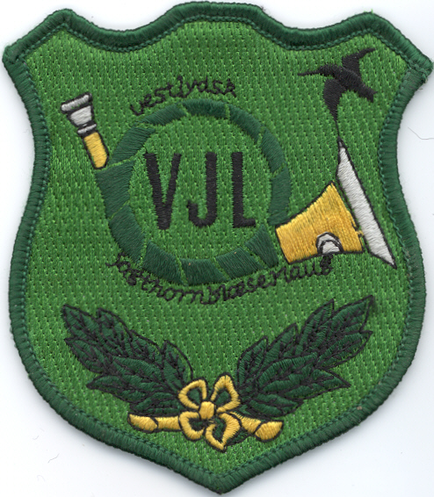
Vestjydsk Jagthornblæserlaug
Oldermanden
Holstebro den 3 marts 2004

Oldermandens beretning 2003/2004.

- Allerførst vil jeg byde de nye laugsbrødre velkommen i Vestjydsk Jagthornblæserlaug. I er nu
optaget i Lauget og er således fuldgyldige medlemmer af Lauget. I har i nogen tid deltaget i blæsning om
onsdagen på Skovlund. – også kaldet "ONSDAGSSAMLINGER". Vi har bemærket, at det ikke falder
svært for nogen af jer, at være iblandt os og dermed leve jer ind i ånden og tonen i LAUGET.
Til oplysning for jer – og til påmindelse for de "gamle" skal jeg minde om, at dette er et LAUG – ikke en
forening.
Det indebærer bl.a. at oldermandens beretning og kassemesterens redegørelse for laugsbüssens
indhold ikke kan sættes til debat og ikke skal godkendes af forsamlingen.
At det er et LAUG betyder også, at man ikke kan melde sig ind i Lauget – men skal indstilles til
optagelse og skal godkendes før man kan optages. Og endelig har man ved sin indtræden i Lauget
forpligtet sig til at overholde de bestemmelser, der er nedfældet i vor LAUGSSKRÅ.

2. Nu til det år, der er gået siden sidste Laugsgilde.
a. Året har været lige så travlt, som tidligere år med deltagelse i mange arrangementer og andre begivenheder.
Dette har Lauget kunnet – takket være de mange hjælpsomme personer, der villigt stiller op, når der er
behov for det. Tak for det. Spillemesteren vil gennemgå alt dette..

b. Vore programsatte arrangementer er blevet gennemført meget tilfredsstillende og med et tilfredsstillende
deltagerantal. Ved enkelte arrangementer kunne der godt have været flere. Der er 3 arrangementer, der altid
er et tilløbsstykke nemlig: Grill aften i forbindelse med afslutningen til sommeferien, juleafslutningen og vildttilberedningen.
Hvis nogle ønsker nærmere detaljer om enkelte arrangementer, kan man henvende sig til skriverkarlen.

c. Resultater fra duelighedsprøven på Nørre Wosborg den 16. marts 2003 orienterer spillemesteren detaljeret
om, men jeg vil nævne, at Lauget havde deltagere med til soloblæsning i både bronze, sølv, og guld. Til
blæsning i hold kunne Lauget også stille blæsere til både bronze, sølv og guldgrupperne. Der blev opnået
fine resultater. Jørgen blev amtsmester med 1689 point. Holdet af blæserne til guld blev også amtsmestre.
Soloblæserne i bronze gjorde det også godt. Her blev Max Frederiksen bedste soloblæser med 1385 point.
Tak til holdlederne, tak til alle der deltog. Til lykke til Jørgen Lind med amtsmestertitlen .
Lauget^{s} deltagere var igen den helt overvejende del af deltagerantallet i RGN 3 duelighedsprøve i 2003.
Uden deltagere fra VJL havde der næppe været duelighedsprøve i Region 3.

d. Vore onsdagssamlinger går fortsat godt med mange deltagere. Dette ser jeg som tegn på at mange synes
om at komme på Skovlund disse aftener. Det er på disse aftener, at der er mulighed for at få sin blæsning
pudset af og at få kontakt med de øvrige laugsmedlemmer, samt at få en kammeratlig snak.
Tak til vor faste spillemester og til alle spillemestrene af reserven samt andre, der har villigt har hjulpet
med dette arbejde i året, der er gået. Det er jeres fortjeneste, at vi spillemæssigt er nået hertil. Også en tak
til vor ”tilløber” Peter for den undervisning, du har givet os. Du er nu heldigvis fuldgyldigt medlem af
Lauget. TAK FOR JERES INDSATS

e. Tak til alle, der villigt har sagt ja, når der var blæseropgaver at løse. Enten det nu har været til private- eller
foreningsarrangementer m.v. Det har altid været muligt for spillemesteren, at honorere de opgaver Lauget
har påtaget sig.
Tak til Keld for din indsats som "nøgleperson" i forbindelse med vor benyttelse af lokalerne på Skovlund.
Tak til alle i Laugsstyrelsen for den gode og oprigtige indsats, som I har ydet i årets løb.
Kassemester overræk flasker til Jørgen, Leif, Ulrik, Alex, Poul Erik, Poul og Keld.
…………….. 2

- 2 -

3. Som nævnt indledningsvis vil spillemesteren informere om de spillemæssige indsatser.

- Kassemesteren vil nu redegøre for laugsbüssens status.

- Om den nærmeste fremtid vil jeg nævne, at laugsstyrelsen påtænker en intern uddannelse af hjælpere til
at forestå blæsningen ved spillemesterens forfald/fravær og i andre situationer, hvor en hjælp er påkrævet.
Der vil nok også ske ændringer i aktiviteterne i årsprogrammet

- Hermed er beretningen slut. Har nogen noteret sig ting, der ønskes nærmere belyst, kan dette ske når valghandlingen er slut. Der er her mulighed for almindelig debat under ledelse af ordstyreren. Her kan alt drøftes – dog ikke personkritik – men meget gerne forslag til det næste årsprogram.

6. 10 års jubilarer:
Vi kan igen i år glæde os over, at der blandt vore laugsmedlemmer er nogle, til hvem vi kan udlevere et synligt tegn på, at man har været med i lauget i 10 år.
Jeg vil gerne se de tilstedeværende 10 års jubilaer heroppe:
Leif Aslak, Maren Christensen og Erik Steensgaard.

Knud Erik Gade
oldermand

Valget i år 2004:
Om valghandlingen står der i vor LAUGSSKRÅ:
Valget styres af oldermanden, der alene fastsætter bestemmelser for valghandlingen. Dog skal enhver afstemning være åben ved håndsoprækning, at ingen skjælm skal dølge sin mening.
Laugsstyrelsen er valgt for eet år ad gangen, så der skal vælges oldermand, gildemester, spillemester, kassemester og en skriverkarl. Ingen har udtalt ønske om at forlade deres poster i laugsstyrelsen.

Derfor indstilles til forsamlingen, at alle i Laugsstyrelsen fortsætter på deres poster som hidtil

Knud Erik Gade
oldermand

